【选择题】

读世界部分地区环境问题分布图，回答下列各题。

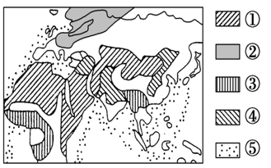

1．图中①②③④⑤所反映的环境问题分别是（　　）

A．酸雨问题、沙漠化问题、农田土壤侵蚀问题、原始森林破坏问题、海域污染问题

B．酸雨问题、农田土壤侵蚀问题、沙漠化问题、原始森林破坏问题、海域污染问题

C．沙漠化问题、酸雨问题、原始森林破坏问题、农田土壤侵蚀问题、海域污染问题

D．沙漠化问题、原始森林破坏问题、酸雨问题、农田土壤侵蚀问题、海域污染问题

2．下列污染物与图中②环境问题无关的是（　　）

A．工业排放废气 B．建筑工业扬尘

C．汽车排放废气 D．家庭炉灶排放废气

读“北美洲大型哺乳动物和鸟类物种数量变化示意图”，完成下列各题。

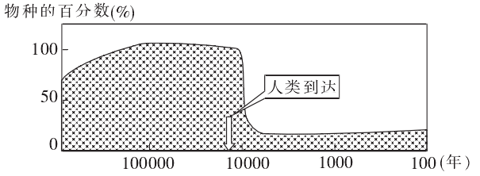

3．人类到达后，该地物种锐减的主要原因是

A．自然灾害 B．栖息地破坏 C．气候变化 D．小行星撞击

4．下列属于物种锐减带来的危害是

A．生态破坏问题 B．环境污染问题

C．自然资源衰竭问题 D．环境污染演化的问题

近些年来，生活在伍位斯顿群岛的许多动物视力严重退化，羊患上了白内障，野兔和鸟类几乎双目失明，渔民捕到的鱼大多数是盲鱼。当地居民外出时暴露的皮肤很快就被晒得通红，眼睛也有痒痛感。这种情况是由于大气层中臭氧层被破坏而造成的。

读下图并完成下面小题。

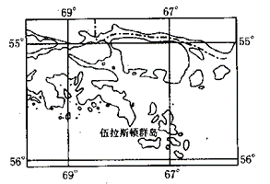

5．造成当地环境问题的臭氧层空洞出现在

A．北极上空 B．南极上空 C．赤道上空 D．北大西洋上空

6．臭氧层位于

A．对流层顶部 B．对流层与平流层的交界处

C．平流层中 D．高层大气中

7．臭氧层能够大量吸收

A．太阳辐射中的紫外线 B．太阳辐射中的红外线

C．地面辐射 D．大气辐射

下图为“环境、资源和人口关系示意图”，读图完成下面小题。

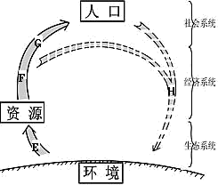

8．图中字母F、G、H代表的含义分别是

A．资源开发、废物排放、产品消费 B．产业活动、产品消费、废物排放

C．产品消费、产业活动、废物排放 D．资源开发、产业活动、产品消费

9．E过程可能出现的问题是

A．生产过程导致工农业污染排放 B．过度排放污染物超过环境的自净能力

C．过度开发导致可再生资源遭到破坏 D．产品高消费导致资源日益枯竭

20世纪50年代以后，地球上相继出现了三大酸雨区，其中，我国长江以南地区是世界主要的酸雨分布区之一。酸雨素有“空中死神”之称，危害极大。根据材料，完成下面小题。

10．下列环境问题，可能由酸雨直接引发的是 (　　)

A．全球海平面上升 B．南极企鹅患白内障

C．水土流失 D．森林大面积枯萎死亡

11．下列各项措施中，不能促进酸雨防治的是 (　　)

A．使用低硫燃料 B．控制汽车尾气排放

C．减少使用氟氯烃化合物作为制冷剂 D．安装烟道脱氮技术

【综合题】

材料一：2019年4月30日，环境部对外通报重点区域2018～2019年秋冬季环境空气质量目标完成情况（如下表所示）。其中，长三角地区有29个城市完成了PM2．5浓度比上年改善和重污染天数减少的目标，但PM2．5浓度比北京高的长三角城市仍多达25个，以阜阳、淮北、徐州为最高。

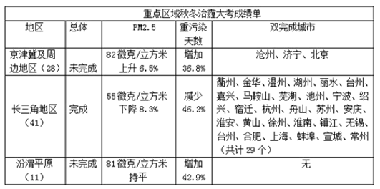

材料二：2019年1月1日起，汾渭平原的6个城市持续5天以上重度污染，受弱冷空气影响，污染才有所缓解。10日至12日，受区域逆温等因素影响，京津冀及周边地区也出现重度污染，污染区域主要位于太行山山前城市群。

材料三：汾渭平原、京津冀及周边地区的“重污染天数”均有所增加，这意味着两地重霾的时间比上年多。雾与霾的形成与大气中的微粒（凝结核）和水汽相互作用有关（如下图所示）。

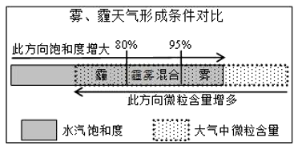

（1）PM2．5是指大气中直径小于或等于2．5微米的颗粒物，多含有重金属等有毒物质。PM2．5监测数据在全国实时发布，体现了政府环境管理的基本内容是 。

A．环境计划管理 B．环境技术管理 C．环境质量管理 D．资源环境管理

（2）以下说法正确的是 。

A．空气中水汽含量越高，微粒越少，越易形成霾

B．空气中微粒含量越高，水汽越少，越易形成雾

C．大风、雨雪天气会加剧城市雾、霾的污染程度

D．同等气象条件，产业结构会影响雾霾天气形成

（3）从“重点区域秋冬治霾大考成绩单”来看，京津冀及周边地区和汾渭平原总体未达成目标， 部分长三角城市PM2．5浓度仍很高。试分析影响这三大区域环境空气质量的主要原因。

（4）请为减少雾霾天气提出合理化建议。